**INDICAÇÃO Nº 262/2014**

**INDICO A CONSTRUÇÃO DE FAIXA ELEVADA DE PEDESTRES – TRAVESSIA DE ESCOLARES - ENTRE A AVENIDA TANCREDO NEVES CRUZAMENTO DA RUA SANTA BÁRBARA, E RUA SÃO LUCAS, ENTRE OS BAIRROS BELA VISTA, PRIMAVERA E VILLAGE.**

**MARILDA SAVI - PSD,** Vereadora com assento nesta Casa, de conformidade com o Artigo 115 do Regimento Interno, requer à Mesa que este Expediente seja encaminhado ao Excelentíssimo Senhor Dilceu Rossato, Prefeito Municipal, com cópias ao Senhor Émerson Aparecido de Faria, Secretário Municipal de Obras e Serviços Públicos e ao Senhor Marcelo Ferraz, Secretário Adjunto da Secretaria Municipal da Cidade, **versando sobre a construção de Faixas Elevadas, Redutores de velocidade “Travessia de Escolares”, entre a Av. Tancredo Neves cruzamento da Rua Santa Barbara, e Rua São Lucas, entre os Bairros Jardim Bela Vista, Primavera e Village.**

**JUSTIFICATIVAS**

Considerando que tal travessia sequer está sinalizada, colocando a VIDA das crianças e adolescentes que a travessam para chegar até a Escola Jose Domingos Fraga, que fica localizada no bairro vizinho Village, para estudar todos os dias em todos os períodos.

Considerando que a Av. Tancredo Neves é uma das avenidas principais em movimentação do trânsito e nestes pontos em questão, por se tratar de travessia de crianças, é extremamente perigos, visto que é uma avenida de alto movimentação de veículos, inclusive veículos pesados que adentram esta avenida para ir rumo ao município de Ipiranga do Norte-MT.

Considerando que não há outros caminhos alternativos, para que as crianças façam a travessia desta avenida para chegar até a escola; (fotos anexas)

Assim, indico que se dê a construção das FAIXAS ELEVADAS – “Travessia de Escolares” entre os locais acima mencionados, para darmos melhor “seguranças para as crianças e adolescentes que ali necessitam passar”, que é da competência da Prefeitura Municipal de Sorriso-MT, a construção e sinalização adequada nestes locais com a máxima URGÊNCIA, visto que se trata de “VIDAS EM PERIGO”.

Assim, esperamos contar com a sensibilidade do Executivo Municipal, a fim de que atenda esta solicitação o mais breve possível.

Câmara Municipal de Sorriso, Estado de Mato Grosso, em 01 de setembro de 2014.

**MARILDA SAVI**

**Vereadora PSD**

**ANEXO I**

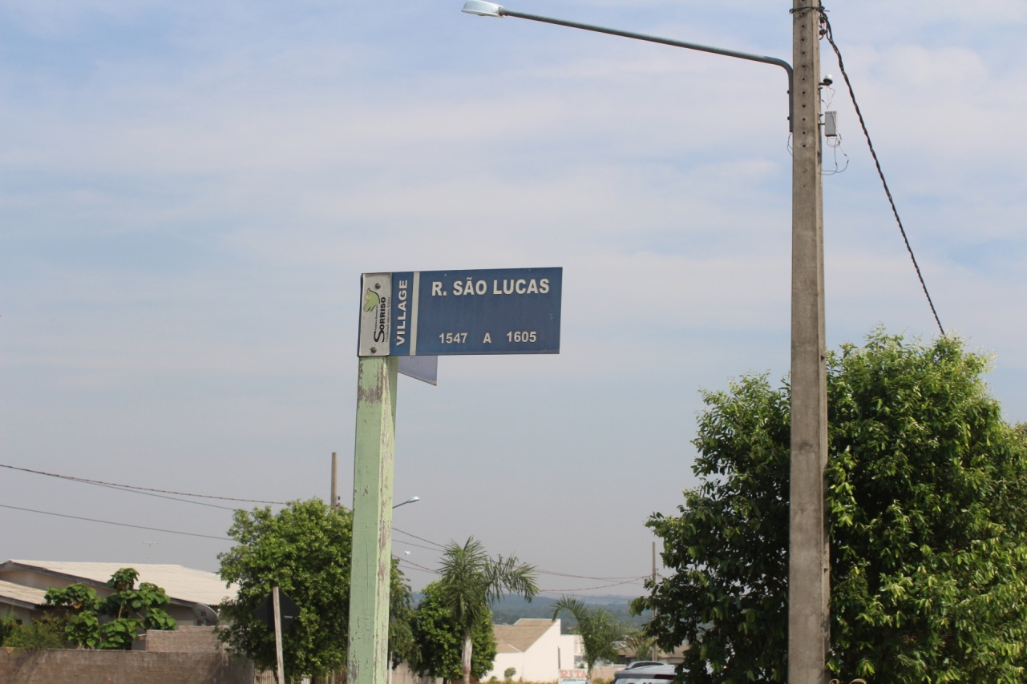

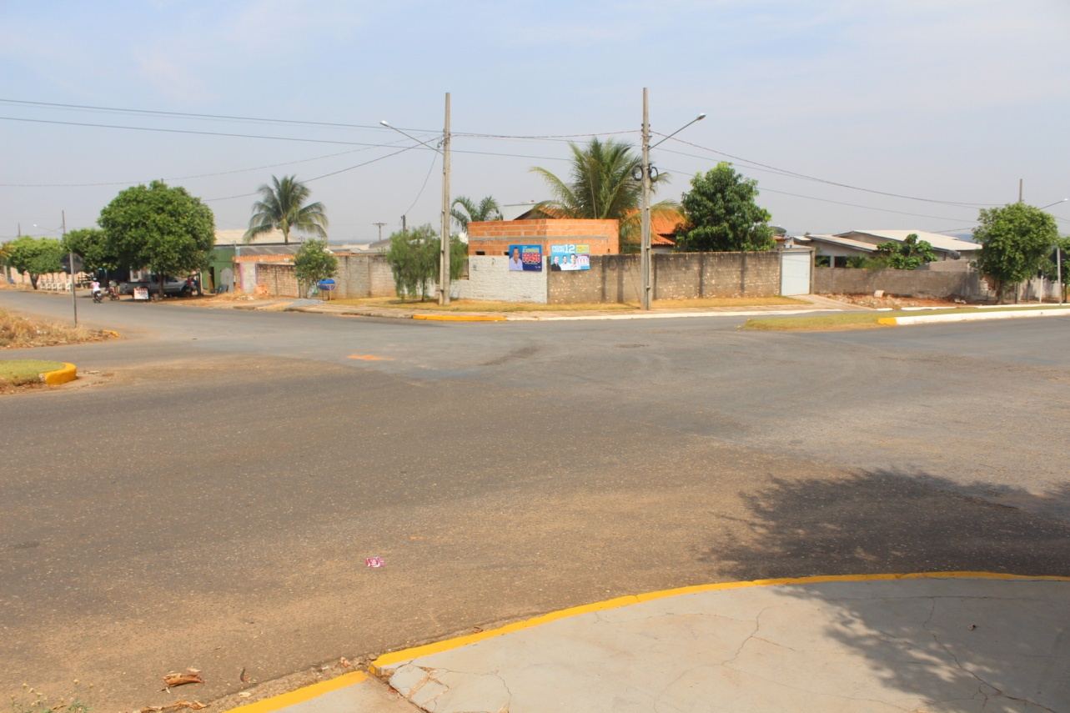

**ANEXO II**

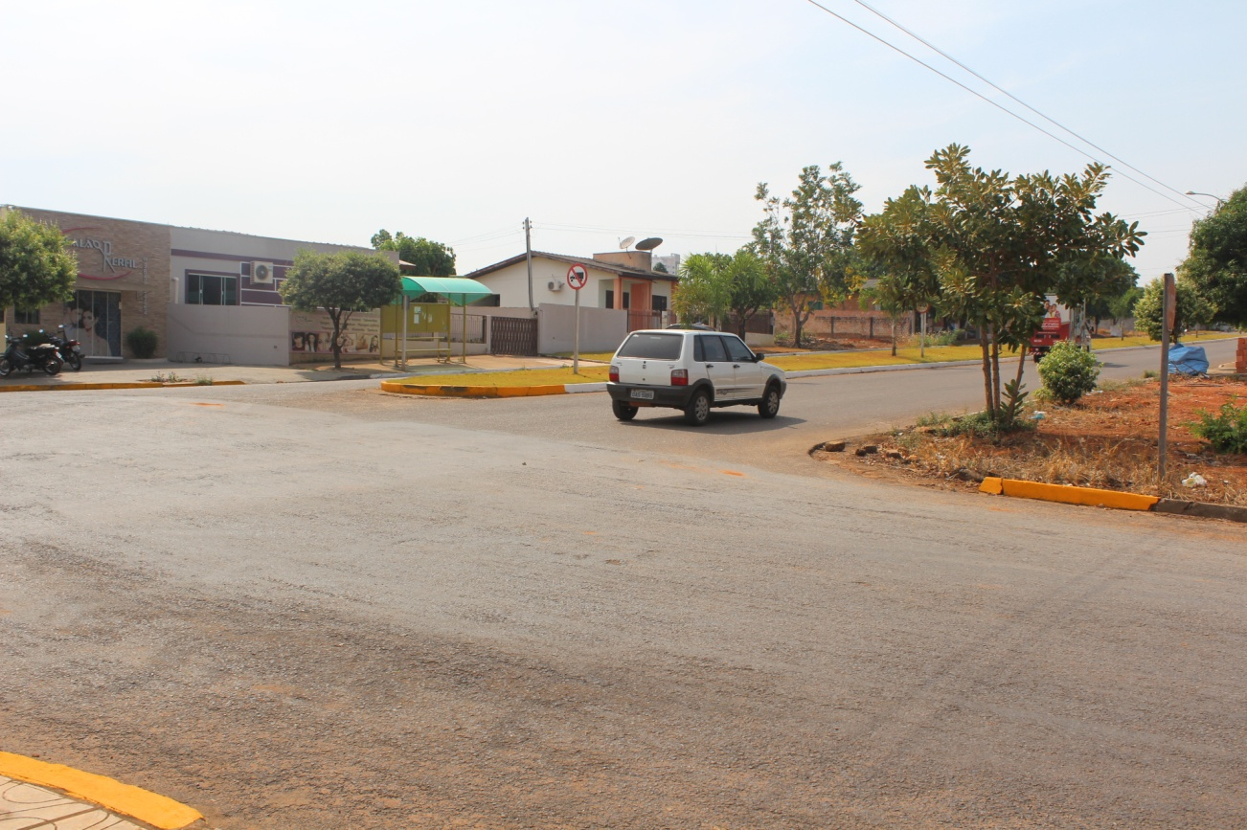

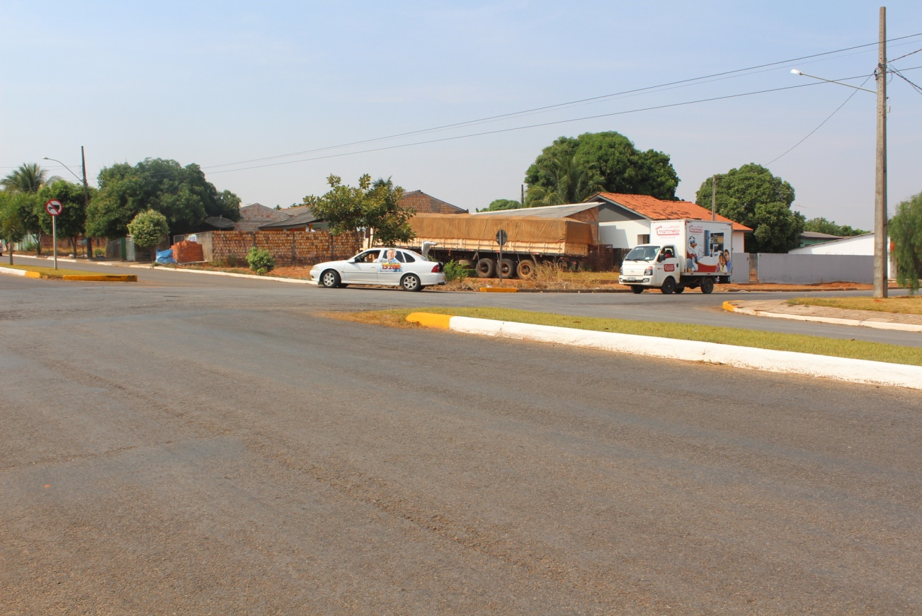

**ANEXO III**

